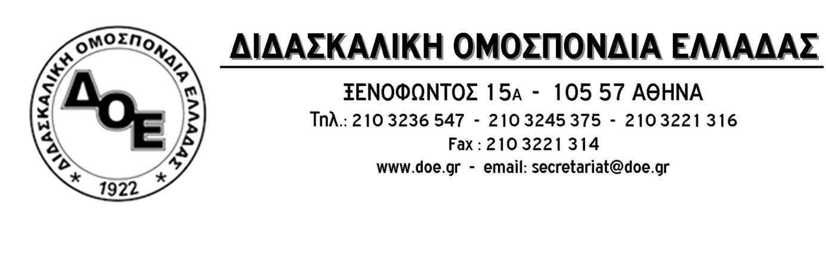
Αρ. Πρωτ. 1066 | Αθήνα 16/10/2020  Προς  Τους Συλλόγους Εκπαιδευτικών Π.Ε.

Καμία συμμετοχή της Δ.Ο.Ε. στις «ηλεκτρονικές εκλογές» στις 7 Νοεμβρίου

Το Δ.Σ. της Δ.Ο.Ε. στη σημερινή του συνεδρίαση, σε εφαρμογή της από 05/10/2020 απόφασής του, έπειτα και από την έκδοση της Υ.Α. (Φ.350/52/139940) με την οποία η πολιτική ηγεσία του Υ.ΠΑΙ.Θ. αμετακίνητη στην αντιδημοκρατική της μεθόδευση, για επιβολή της ηλεκτρονικής ψηφοφορίας στις εκλογές για την ανάδειξη αιρετών εκπροσώπων των εκπαιδευτικών στα Υπηρεσιακά Συμβούλια, όρισε ως ημέρα πραγματοποίησής τους το Σάββατο 7 Νοεμβρίου 2020, χωρίς κανέναν διάλογο με την εκπαιδευτική κοινότητα, αποφάσισε:
- Να καλέσει, για μια ακόμη φορά την πολιτική ηγεσία του Υ.ΠΑΙ.Θ. να εισακούσει την πρόταση της Δ.Ο.Ε. για διενέργεια των εκλογών ανάδειξης των αιρετών όταν θα υπάρξουν οι ευμενείς υγειονομικές συνθήκες που θα καταστήσουν τη διενέργεια των εκλογών ασφαλή, με τη δια ζώσης παρουσία των συναδέλφων και όχι με ηλεκτρονικό τρόπο, σε εργάσιμη ημέρα χωρίς άδεια και με παράταση, μέχρι τότε, της θητείας των νυν αιρετών.
- Να προχωρήσει σε απόσυρση των ψηφοδελτίων για το Κ.Υ.Σ.Π.Ε. και τα Α.Π.Υ.Σ.Π.Ε. με την ευθύνη όλων των συνδυασμών που κατέρχονται στις εκλογές, καλώντας όλες τις παρατάξεις να εφαρμόσουν την απόφαση του Δ.Σ. της Δ.Ο.Ε. και να συμμετέχουν στο κάλεσμά του για την Πέμπτη 22 Οκτωβρίου και ώρα 15:00 στα γραφεία της Δ.Ο.Ε. ώστε από κοινού να υλοποιήσουμε την απόφαση.
- Να καλέσει τους Συλλόγους Εκπαιδευτικών Π.Ε. να λάβουν αντίστοιχες αποφάσεις με αυτήν του Δ.Σ. της Δ.Ο.Ε., να φροντίσουν για τη συντεταγμένη απόσυρση όλων των ψηφοδελτίων από τις εκλογές για ανάδειξη αιρετών των Π.Υ.Σ.Π.Ε. και την κατάθεση των αιτήσεων απόσυρσης συνολικά στις Διευθύνσεις Εκπαίδευσης καθώς και να μην ορίσουν εκπροσώπους στις εφορευτικές επιτροπές.
- Να καλέσει τους συναδέλφους να μην αποδεχτούν τον ορισμό τους ως μέλη εφορευτικών επιτροπών και να τους παρέχει συνδικαλιστική κάλυψη σε περίπτωση που δεχτούν πιέσεις από τις Διευθύνσεις Εκπαίδευσης για συμμετοχή στη διαδικασία.
- Να καλέσει όλους τους συναδέλφους, σε περίπτωση πραγματοποίησης των εκλογών, να απέχουν από την ηλεκτρονική ψηφοφορία ώστε ο κλάδος με τη συλλογική στάση του να μη νομιμοποιήσει τη διαδικασία.

Το Δ.Σ. της Δ.Ο.Ε. επιφυλάσσεται για τη χρήση κάθε προβλεπόμενου πρόσφορου νομικού μέσου προκειμένου να μην πραγματοποιηθεί η ηλεκτρονική ψηφοφορία και να μην νομιμοποιηθεί σε κανένα επίπεδο.
Σ’ αυτές τις ιστορικές για τον κλάδο στιγμές, απέναντι στην επίθεση της κυβέρνησης στο εκπαιδευτικό και συνδικαλιστικό κίνημα που ξεκινάει από τον θεσμό του αιρετού, ο οποίος αποτελεί κατάκτηση του κλάδου και στοχεύει τις συλλογικές διαδικασίες και τη λειτουργία των σωματείων, στην αδιαλλαξία και στην άρνησή της για διάλογο, απαντάμε ενωτικά και αποφασιστικά προασπίζοντας τα συνδικαλιστικά δικαιώματα και τις συλλογικές διαδικασίες. Δεν θα συναινέσουμε στον ευτελισμό του θεσμού του αιρετού και τη λειτουργία των υπηρεσιακών συμβουλίων χωρίς καμία παρέμβαση του κινήματος και έκφραση των διεκδικήσεων των εργαζομένων.

Από τη Δ.Ο.Ε.

